图书馆新书导读第159期——四六级专题

题名：大学英语六级历年真题全析全解集中赢.第4版  作者：赵建昆主编  出版社：中国石化出版社  出版年：2016  索书号：H310.421/100=4  馆藏地：第四借阅室  导读：《大学英语六级历年真题全析全解集中赢（2013新题型）》一书是在分析、总结历年真题命题规律的基础上进行编写的，题型、难度与真题完全吻合，紧扣考点。 | 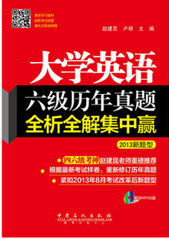

②题名：六级词汇词根+联想记忆法:便携版.第2版  作者：俞敏洪编著  出版社：浙江教育出版社  出版年：2016  索书号：H313/639=2  馆藏地：第四借阅室  导读：本书沿袭了红宝书系列很好特点，以“词根+联想”记忆法为主，同时利用单词的分拆、谐音和词与词的联系形成一套系统、灵活、实用的记忆方法，与常规版本相比，创新性地将单词按照词频由高到低排序，避免只能背完A的困境，提高复习效率。 | 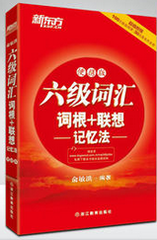
javascript:;③题名：大学英语四级写作30天速成胜经.第3版  作者：赵建昆主编  出版社：中国石化出版社  出版年：2016  索书号：H315/510=3  馆藏地：第四借阅室  导读：本书分析、总结历年真题命题规律，紧扣大学英语四级考试大纲，包含了所有四级写作常考的类型，难度与真题完全吻合。较上一版增加真题演练，让考生学与练相结合，轻松夺取高分。 | 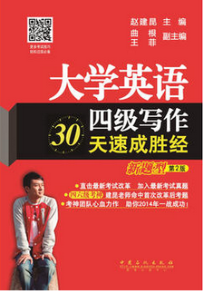

④题名：200个一定要学的英文词根词缀  作者：新东方词汇研究中心编著  出版社：北京语言大学出版社  出版年：2016  索书号：H314.1/11  馆藏地：第四借阅室  导读：共收录100个常用英文词根、50个常用英文前缀和50个常用英文后缀，追本溯源，深度剖析了这些词根、词缀的起源及含义，并通过拆解例词、给出精到例句帮助读者理解和记忆。所选词汇为四六级难度，刚需又实用。还有拓展词汇和阶段检测题，有助于巩固所学知识。新东方名师亲授配套网络课程，另配有标准美音朗读的音频，学习更加方便、轻松、高效。 | 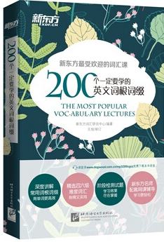

⑤题名：大学实用英语写作教程.第3版  作者：主编刘宁, 张莱湘, 汪宏  出版社：北京理工大学出版社  出版年：2016  索书号：H315/513=3  馆藏地：第四借阅室  导读：本教材分4个部分，共15章。计划使用32-40学时，书中包括英语写作基础理论和专题介绍，全书章节清晰，便于教师根据教学目标、进度以及学生的语言水平和需求，进行灵活安排和取舍。为了方便课外学习者自主学习者自主学习，书中附有相应的练习及参考答案、经典范文、相关网站链接信息等内容。 | 